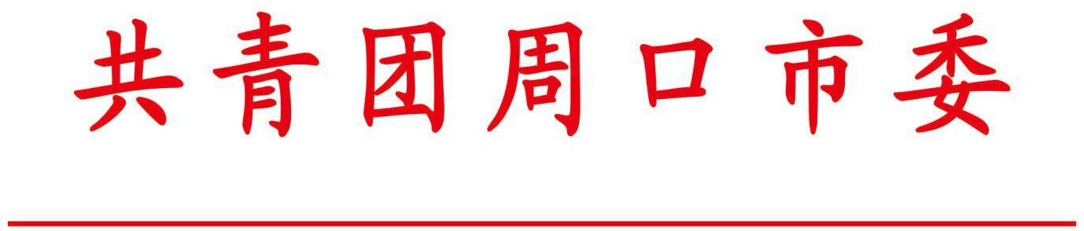

# 关于在重点领域积极组建疫情防控青年突击队的通 知

共青团各县（市、区）委、市直各单位团组织：

为深入学习贯彻习近平总书记关于疫情防控工作的重 要指示精神，进一步动员全市各级团组织和广大团员青年科学有序地投入到我市疫情防控工作之中，根据《共青团中央 关于坚持党的领导，全团动员，在防控疫情阻击战中充分发挥共青团生力军和突击队作用的通知》（中青发〔2020〕3 号）和《关于在重点领域组建疫情防控青年突击队投身防控 疫情阻击战的工作指引》的文件要求，经研究，决定在重点 领域成立疫情防控青年突击队。全市各级团组织要立足实 际，积极组建青年防疫突击队，发挥“尖刀”作用，引导和 激励身边的团员青年科学有序参与防控工作。现将有关事宜通知如下：

一、目标任务

新型冠状病毒感染的肺炎疫情发生以来，习近平总书记作出一系列重要指示，党中央、国务院作出重大部署，全国上下众志成城。我市团员青年要立即行动起来，成立重点领

域疫情防控青年突击队，按照所在地党委政府和团省委的统一部署，尽己所能，科学有序参与防控工作，坚决遏制疫情扩散，汇聚起磅礴的青春力量，夺取疫情防控斗争胜利。

二、组建原则

1.疫情防控青年突击队要以共青团员为政治骨干和主 体，以爱国、奉献、争先、创优为追求。

2.遵照所在地党委和政府疫情防控指挥机构的整体部 署，在团委统筹协调下，以“县（市、区）+单位”为发动 主体，在共青团的组织体系内坚持属地指挥。

3.各突击队一定要在自我安全保护措施做好的情况下参加服务，保障队员健康，遵守疫情防控机构专业指导要求， 上岗前必须做到队员防护措施到位、基本培训合格。

三、组建范围

各县（市、区）团委、市直各单位团组织要重点在医护用品生产、物流配送、交通运输、食品加工、应急服务保障、城乡社区防控等企业、行业和领域组建队伍。一般依托企业或事业单位内部整建制的岗、站、台、车、船、所、班、组等组建，特殊情况也可根据特定目标任务组成项目团队。

四、工作任务

## 1．企业机关事业单位团组织组建的疫情防控青年突击队

重点围绕医疗救护、物资生产、物流配送、项目施工、运行保障、科研攻关等完成攻坚任务。支援医疗救护、保 产保供、基础预防、项目建设、民生保障、应急服务等防

控工作中的“急、难、险、重、新”任务；支援医疗口罩、 防护服、药品、食品等急需物资生产和重点项目建设；支援汽车站、高铁站等交通枢纽的重要物资运输投送等工作；开展厂区、工作区环境卫生整治，搞好设备和工作场地的消毒、清理等预防工作；积极主动参与本单位所在地区的网格化管理和属地街道（乡镇）防控工作；与其他青年突击队的协同任务。

## 2.城市社区团组织组建的疫情防控青年突击队

示范带动本社区志愿服务。配合街道办事处、社区宣传防疫知识、清理卫生死角、开展环境整治、开展日常消毒及物品发放等工作；支援社区排查登记人口、测量体温、 统计信息；了解本区域流动人口和疫情高发区流入（滞留） 人员信息；为在防控一线工作的人员家属排忧解难。

## 3.农村团组织组建的疫情防控青年突击队

示范带动本乡村志愿服务。注意把返乡大学生有效组织起来。配合乡镇党委宣传科学防控知识，帮助农民掌握基本的自我防护技能；协助排查本乡村返乡人员和外来人员信息及测量体温、统计信息；以农村村镇内街道、农贸市场、商业街区等活动场所为重点，支持开展环境整治、 卫生扫除、清洁消毒活动；劝导本乡村流动人口遵守疫情防控要求。

五、有关要求

**1.高度重视，加强领导。**在重点领域成立青年突击队， 是深入开展疫情防控工作的一项重要举措，也是加强党建带团建工作的重要载体。各级团组织要高度重视，切实加强组织领导，紧密结合实际，认真研究部署，指定专人负责，把 重点领域、关键环节、突出岗位、工作扎实、善打硬仗的团员和青年组建起来，确保疫情防控工作扎实深入开展。

**2.积极动员，凝聚合力。**各级团组织要迅速通过电话、网络、召开视频会议等多种方式，向广大团员青年宣传成立疫情防控青年突击队的重要意义和具体方法，努力激发他们自觉自愿、积极主动参与的内生动力和热情，充分展示团员 青年的良好形象。

**3.注重实效，选树典型。**各突击队要切实行动，在所属党组织的统一领导下，团结带领广大团员青年充分发挥作 用，奋勇争先、冲锋在前，科学有序参与疫情防控工作。各 级团组织要善于挖掘涌现出的先进人物和事迹，注重总结工作中的好经验、好做法，引导带动广大青年积极投身疫情防控工作实践。团市委将适时对表现优异的青年突击队员和队伍进行表扬、奖励。

附件：1.部分行动标识参考图样

2.周口市疫情防控青年突击队统计表

共青团周口市委 2020 年 2 月 3 日

附件 1：

1. 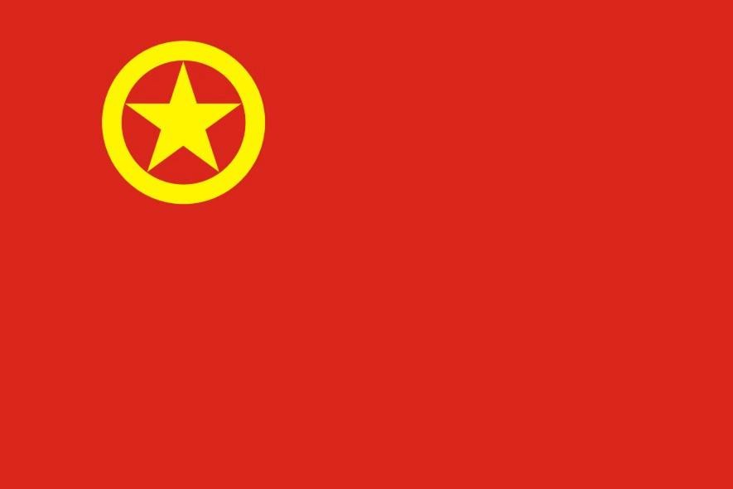团旗图样：

团旗为长方形，它的长与高之比为 3∶2

注意：必须严格按照《共青团中央关于印发〈中国共产主义青年团团旗、团徽、团歌制作使用管理规定〉的通知》规定合规使用团旗。

1. 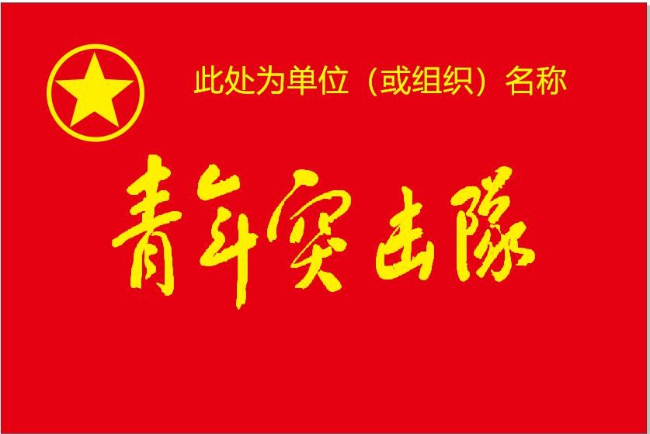青年突击队旗帜图样：

附件 2：

# 周口市疫情防控青年突击队统计表

|  |  |  |  |  |  |  |  |
| --- | --- | --- | --- | --- | --- | --- | --- |
| 序号 | 县（市、区、场） | 青年突击队名称 | 队员人数 | 所属单位名称（行业） | 负责人姓名 | 负责人联系方式 | 备注 |
|  |  |  |  |  |  |  |  |
|  |  |  |  |  |  |  |  |
|  |  |  |  |  |  |  |  |
|  |  |  |  |  |  |  |  |
|  |  |  |  |  |  |  |  |
|  |  |  |  |  |  |  |  |
|  |  |  |  |  |  |  |  |

此表各县（市、区）团委、市直各单位团组织汇总，请于 2 月 5 日中午 12：00 前报团市委，邮箱 [zkxwgc@163.com](mailto:zkxwgc@163.com)。如有更新，每天下午 17：00 报送。

6